Prezime, Ime | Grupa | Matični broj | Elektronička pošta

MENADŽMENT U INŽENJERSTVU SEMINARSKI RAD

Organizacija Yugioh TCG turnira

Izjavljujem, pod moralnom odgovornošću, da sam ovaj rad izradio samostalno.

Uvod – obrazloženje pokretanja projekta
Kako popularnost animirane serije u svijetu sve više raste, tako i prodaja igraćih karata postaje sve veća. Ljudi se okupljaju u parkovima i igraju međusobno da bi vidjeli tko je najbolji. Ovakva događanja zahtijevaju i službenu potporu koja bi bila pružena ovim turnirom. Njegova svrha je dobiti gradskog prvaka koji predstavljao Zagreb na nacionalnoj razini, ali također zbog svoje velike popularnosti i mnoštva gledatelja koje bi privukao, turnir bi donio i financijsku dobit.

Doseg projekta
Cilj projekta je dobiti najboljeg igrača Yugioh-a u Zagrebu. Najprije se turnir reklamira letcima, plakatima i oglasima po gradu te se skupljaju prijave igrača. Kada se vidi približan broj prijavljenih igrača, unajmljuje se prostor, nabavlja materijal i zapošljavaju dodatni ljudi (suci, osiguranje). Svi prijavljeni igraju po tri runde te se osam najboljih ogleda u eliminacijskoj fazi (bolji u tri runde pobjeđuje). Najbolja trojica dobivaju nagrade te šampion dobiva šansu predstavljati grad Zagreb na državnom natjecanju. Turnir se financira kotizacijom prijavljenih, ulaznicama posjetitelja te se traže sponzori koji bi na štandovima prodavali svoje proizvode.

Organizacijska struktura projekta
Na projektu bi radio četveročlani tim koji čine:
- Aleksandar - voditelj projekta koji bi nadgledao rad tima, bio zadužen za komunikaciju među članovima tima, organiziranje financija i rješavanje eventualnih problema koji bi se pojavili
- Tihana - osoba zadužena za nabavu prostora i opreme s komunikacijskim i trgovačkim vještinama
- Andrea - osoba zadužena za odnose s medijima, zapošljavanje radnika i nalaženje sponzora
- Danijel - osoba koja se služi vlastitim transportom i obavlja fizičke poslove

Faze projekta
Projekt je podijeljen na četiri dijela:
- Faza pokretanja (3. 6. – 20. 6.) – prvi susret tima, međusobno upoznavanje i upoznavanje s projektom, dodjela zadataka i pripadnih odgovornosti te, ako potrebno, prilagodba plana
- Faza reklamiranja (21. 6. – 30. 7.) – izrada letaka, plakata i oglasa, pregovaranje s masovnim medijima, podjela letaka i plakatiranje te skupljanje prijava
- Faza organizacije (31. 7. – 6. 9.) – traženje prostora, nabava opreme, zapošljavanje dodatne radne snage i detaljno uređenje prostora
- Faza izvršavanja (9. 9. – 11. 9.) – otvaranje turnira, natjecanje, proglašenje pobjednika i završno čišćenje

Struktura raspodijeljenog posla (WBS)
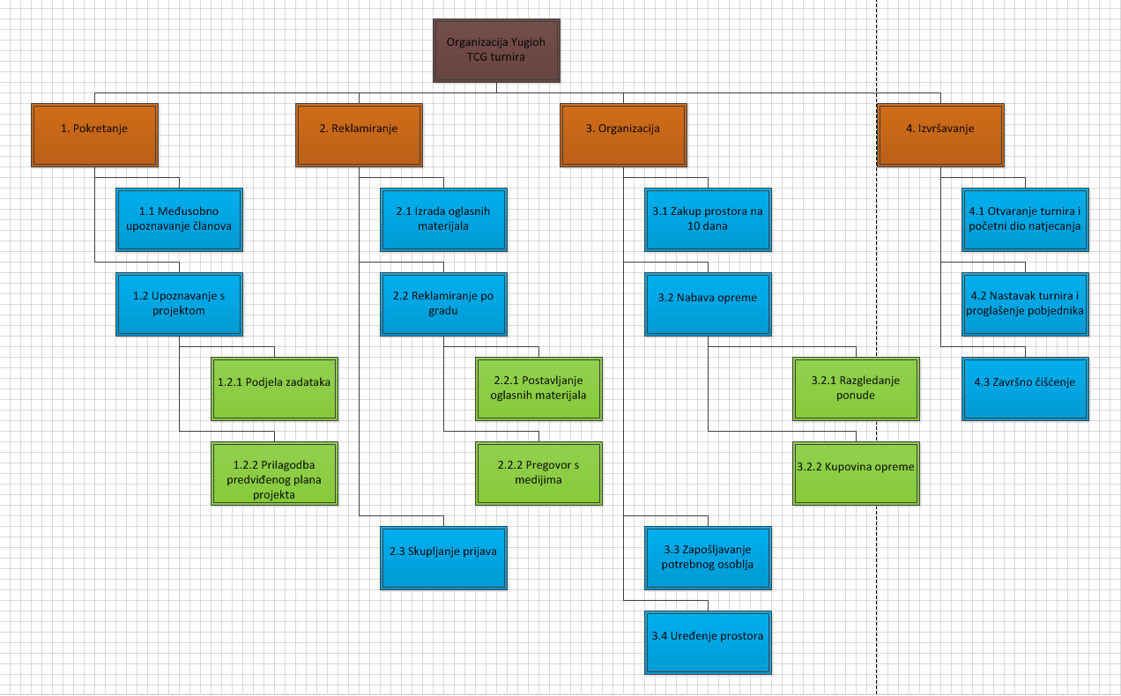
Strukturna raspodjela aktivnosti potrebnih za organizaciju Trading Card Game turnira.

Matrica resursa
Aktivnost | Aleksandar | Tihana | Andrea | Danijel | Resursi
1.1 | + | + | + | + | prostor
1.2.1 | + | + | + | + | prostor, računalo
1.2.2 | + | + | + | + | prostor, računalo
2.1 | + | + |  |  | papir, škare, flomasteri
2.2.1 |  | + |  | + | transport, oglasni materijali
2.2.2 | + |  | + |  | mobitel, računalo
2.3 |  | + | + |  | mobitel, računalo
3.1 | + | + |  |  | računalo
3.2.1 | + | + |  |  | računalo, katalozi
3.2.2 | + | + |  |  | računalo, katalozi
3.3 | + |  | + |  | računalo, mobitel
3.4 | + | + |  |  | metle, kupljena oprema, krpe
4.1 |  |  | + | + | mikrofon
4.2 |  |  | + | + | mikrofon, nagrade
4.3 | + | + | + | + | metle, krpe

Trajanje aktivnosti
Ime zadatka | Trajanje u danima
1. Pokretanje | 14
1.1 Međusobno upoznavanje članova | 4
1.2 Upoznavanje s projektom | 10
1.2.1 Podjela zadataka | 5
1.2.2 Prilagodba predviđenog plana projekta | 5
2. Reklamiranje | 28
2.1. Izrada oglasnih materijala | 7
2.2 Reklamiranje po gradu | 21
2.2.1 Postavljanje oglasnih materijala | 7
2.2.2 Pregovori s medijima | 14
2.3 Skupljanje prijava | 21
3. Organizacija | 28
3.1 Zakup prostora na 10 dana | 7
3.2 Nabava opreme | 14
3.2.1 Razgledanje ponude | 5
3.2.2 Kupovina opreme | 9
3.3 Zapošljavanje potrebnog osoblja | 14
3.4 Uređenje prostora | 7
4. Izvršavanje | 3
4.1 Otvaranje turnira i početni dio natjecanja | 1
4.2 Nastavak turnira i proglašenje pobjednika | 1
- Završno čišćenje | 1

Definiranje kontrolnih točaka
Prva kontrolna točka – provjeravanje plana i zadanih ciljeva
Druga kontrolna točka – provjeravanje broja prijavljenih i uspješnosti reklamiranja
Treća kontrolna točka – provjeravanje organizacijske uspješnosti pred turnir

Izrada gantograma
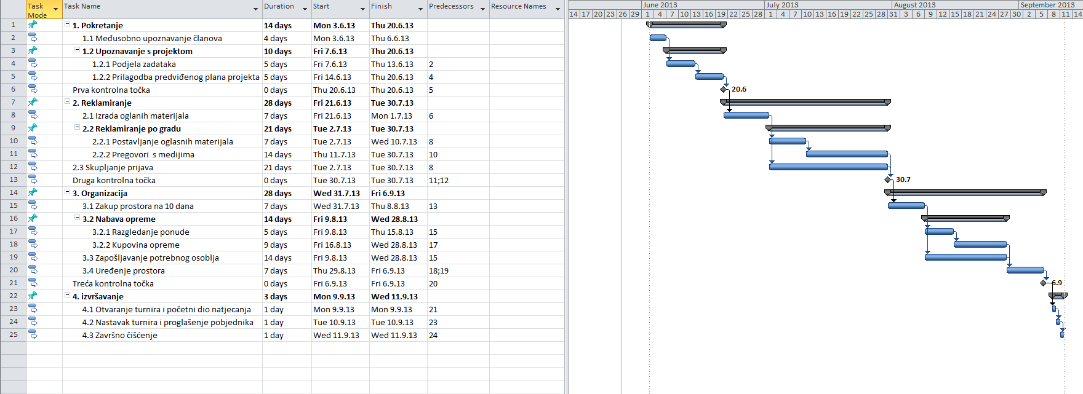
Tekstualni i grafički prikaz svih aktivnosti potrebnih za organizaciju TCG turnira.

Pretpostavljeni rizici
S obzirom na duljinu projekta postoji mogućnost da se netko od članova tima razboli i stoga je potrebno imati nekoliko ljudi u rezervi. Također je moguć kvar transportnog vozila zbog čega bi bilo poželjno da još netko od članova tima posjeduje transportno sredstvo. Najveći rizik je neuspjeh u pronalaženju sponzora koji bi prodavali svoje proizvode jer se pritom treba dodatno vrijeme za nabavku proizvoda i zapošljavanje prodavača.

